Dny Moskvy v Praze
14. – 16. října 2008

Dny Moskvy v Praze završují společný projekt rozsáhlých vzájemných prezentací obou partnerských měst. Přesně rok po té, co se uskutečnily Dny Prahy v Moskvě, se hlavní město Praha stává hostitelem moskevské prezentace s přesvědčením, že připravený program obohatí a ozvláštní kulturní nabídku v metropoli v tomto období. Je to příležitost přivítat v Praze moskevské umělce i další účastníky moskevských dnů a popřát jim úspěch při jejich hostování a prezentaci v Praze.

Program

14. října - úterý

Akce: Galakoncert a slavnostní zahájení Dnů Moskvy v Praze
Komorní orchestr Moskevští sólisté s dirigentem Jurijem Bašmetem
Místo: Obecní dům, nám. Republiky 5, Praha 1, Smetanova síň, www.obecnidum.cz
Čas: 19.30 hodin

Vstupné: plné 250 Kč, snížené 150 Kč - prodej vstupenek v Obecním domě

15. října - středa
Akce: Výstava Od avantgardy k socialistickému realismu. Dialog moskevského umění s 20. stoletím
Místo: Jídelny Obecního domu, nám. Republiky 5, Praha 1, www.obecnidum.cz

Čas: otevřeno denně od 10 do 18 hodin

Výstava potrvá do 7. listopadu

Vstupné: plné 50 Kč, rodinné 80 Kč, snížené 20 Kč - prodej vstupenek v Obecním domě

Akce: Představení Divadla Na Pokrovce

A. S. Gribojedov: Hoře z rozumu
- simultánní tlumočení do češtiny zajištěno
Místo: Divadlo v Dlouhé, Dlouhá 39, Praha 1, www.divadlovdlouhe.cz
Čas: 19.00 hodin
Vstupné: plné 150 Kč, snížené 100 Kč - prodej vstupenek v pokladně divadla

Akce: Pop-rockový koncert
Místo: Rock Café Praha – multimediální klub, Národní 20, Praha 1 www.rockcafe.cz
Čas: 19.30 – 20.30 hodin – vystoupení pražské předkapely BEK OFIS
21.00 – 22.00 hodin – koncert moskevské skupiny NOGU SVELO
Vstupné: 120 Kč - prodej vstupenek v klubu

16. října – čtvrtek

Akce: Výstava Moskevská secese. Doba a styl
Místo: Muzeum hlavního města Prahy, Na Poříčí 52, Praha 8 www.muzeumprahy.cz
Čas: otevřeno denně od 9 do 18 hodin
Výstava potrvá do 16. listopadu
Vstupné: do muzea: 100 Kč, rodinné 180 Kč, snížené 40 Kč
- prodej vstupenek v pokladně muzea

Akce: Představení Divadla Na Pokrovce
M. A. Bulgakov: Svatá Kabala (Moliére)
- simultánní tlumočení do češtiny zajištěno
Místo: Divadlo v Dlouhé, Dlouhá 39, Praha 1, www.divadlovdlouhe.cz
Čas: 19.00 hodin
Vstupné: plné 150 Kč, snížené 100 Kč - prodej vstupenek v pokladně divadla

21. října – 15. listopadu
Akce: Komorní výstava Ruská kniha
- z darů Ústřední všeobecné vědecké knihovny N. A. Někrasova Městské knihovně v Praze
Místo: Městská knihovna v Praze, Mariánské náměstí 1, Praha 1, www.mlp.cz
Čas: otevřeno úterý - pátek 9 - 20 hodin, sobota 10 - 17 hodin

Vstupné: vstup zdarma

Pořádají hlavní město Praha a Vláda Moskvy

__ __ __ __ __

Program galakoncertu

- P. I. Čajkovskij: Vzpomínky na Florencii, op. 70 (1892)
(verze pro smyčcový orchestr)
Allegro con spirito

- N. Paganini: Concertino a moll pro violu a orchestr ze tří částí
1. Maestoso
2. Recitativo e Adagio cantabile
3. Rondo. Allegretto
Sólista: Jurij Bašmet, viola

- G. Rossini: Cavatina Rosiny z opery Lazebník sevillský
G. Puccini: Valčík Mussety z opery Bohéma
Sólistka - Anna Aglatova (soprán)

- A. Vivaldi: Léto z cyklu Čtvero ročních dob
Allegro
Sólista: Andrej Dojnikov, perkuse

- P. Čajkovskij: Serenáda Dona Juana (romance)

G. Rossini: Árie Dona Basilia z opery Lazebník sevillský
Sólista – Andrej Valentij (bas)
W.A. Mozart: Duet Zerliny a Dona Giovanniho z opery Don Giovanni
Sólisté: Anna Aglatova a Andrej Valentij

- J. S. Bach: Koncert pro klavír a orchestr č. 1 d moll
1. část, Allegro
Sólistka: Xenia Bašmetová, klavír

- M. Bruch: Kol Nidrej (starožidovská modlitba) pro violu a smyčce
Sólista: Jurij Bašmet, viola

- Toru Takemitsu: Blues z filmu Jose Torres a valčík z filmu Tvář toho druhého

- I. Stravinskij: Ruská píseň z opery Mavra pro violu a smyčce
Sólista: Jurij Bašmet, viola

- А. Schnittke: Polka pro violu a smyčce.

Předpokládaná doba trvání koncertu - 90 minut, bez přestávky.

Základní informace o účinkujících a jednotlivých akcích kulturního programu

Galakoncert Komorní orchestr Moskevští sólisté s dirigentem Jurijem Bašmetem

MOSKEVŠTÍ SÓLISTÉ
Laureát ceny Grammy 2007
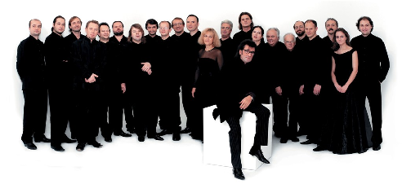Současný světový tisk hodnotí orchestr Jurije Bašmeta jako „jeden z nejlepších na světě v daném žánru“ (izraelský list Davar), italské noviny jej nazvaly „hlasem své země“.
Hudebníci mají za sebou už dlouhou a naplněnou tvůrčí cestu, za 16 let svého působení odehráli více než 1 600 koncertů a jejich umění tleskali milovníci hudby v Evropě, Americe, Japonsku, Austrálii a na Novém Zélandu.

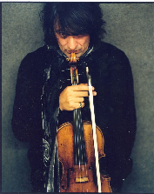Jurij Bašmet,
zakladatel orchestru Moskevští sólisté, violista a dirigent, nositel mnoha významných ocenění, vyznamenání a řádů, je jedinečnou a výraznou osobností současného hudebního světa.

Jako sólista a dirigent Jurij Bašmet vystupuje s nejlepšími světovými symfonickými orchestry a hudebními veličinami a v jeho obrovském repertoáru jsou díla, jejichž provedení se v dějinách interpretačního umění považuje za nepřekonatelné. Patří k nim Ciacona J. S. Bacha, sonáta Arpegione F. Schuberta, Koncertantní symfonie pro housle a violu W. A. Mozarta, Sonáta pro violu D. Šostakoviče, Koncert pro violu a orchestr A. Schnittkeho.

Jurij Bašmet

Výstava „Od avantgardy k socialistickému realismu. Dialog moskevského umění s 20. stoletím“

Výstava muzejního sdružení „Muzeum dějin Moskvy“ v reprezentativním výběru děl moskevských umělců představuje hlavní směry uměleckého procesu, které se nejvýrazněji projevily v ruském výtvarném umění desátých až sedmdesátých let minulého století.
Ruské umění 20. století, které reaguje na složitý historický i ideový vývoj v zemi, bude představeno chronologicky, s cílem postihnout alespoň ty nejvýznačnější styly a směry a jejich typická témata. Kromě oficiálních proudů, podporovaných režimem, v nichž se postupně a od 30. let s definitivní platností prosazuje socialistický realismus, výstava představí i umění neoficiální (umění chruščovovské doby tání a nonkonformismus 70. let).

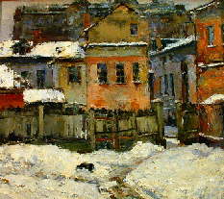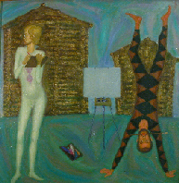
B.N. Jakovlev – Moskevský dvorek, 1917 J. Dybskij – Dva umělci, 1977
Výtvarná díla, která jsou osou výstavy, doplní nevelký, ale zajímavý soubor porcelánových výrobků ze 20. – 50. let, svérázný dokument tohoto období, na němž obvyklý květinový dekor vystřídaly rozličné výzvy a revoluční hesla a nová symbolika mladého sovětského státu.

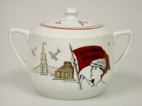

Výstava „Moskevská secese. Doba a styl“

Výstava seznámí Pražany s moskevskou architekturou a životním stylem ruské metropole na přelomu 19. a 20. století. 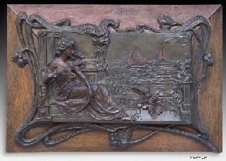

Vedle fotodokumentace stavebního umění moskevské secese výstava představí také nábytkovou a textilní tvorbu a další exponáty z oblasti užitého umění. Prezentovány budou ukázky secesního nábytku vytvořeného ruskými a evropskými mistry, který kdysi zdobil domy moskevské šlechty, kupců a významných ruských podnikatelů.

Představení Divadla Na Pokrovce

Divadlo Na Pokrovce si od září 1991, kdy zahájilo činnost, již vydobylo pevné místo v moskevském divadelním prostředí a otevřelo novou etapu v rozvoji estetiky malých scén a komorních divadel. Postupně se málo početný divadelní soubor stal jedním z nejzajímavějších moskevských tvůrčích kolektivů 90. let. Pod vedením uměleckého ředitele Sergeje Arcibaševa, který byl vždy stoupencem ruského realistického divadelního umění, soubor získával mistrovství a popularitu diváků i divadelních kritiků.

A. S. Gribojedov: Hoře z rozumu

Komedie Hoře z rozumu, napsaná před 200 lety, pojednává o moskevském vysokém carském úředníkovi Famusovovi, jeho dceři Sofii a jeho vzdáleném příbuzném, mladém šlechtici Čackém, který se po třech letech pobytu za hranicemi, kde byl za vzděláním, vrací do Moskvy. Vrací se ke svým příbuzným, přátelům a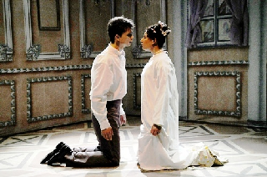 k mladé, krásné Sofii.

První zklamání: Sofie má ráda někoho jiného. Druhé zklamání: příbuzní a přátelé vůbec nechápou, o čem Čackij tak vzrušeně mluví. O svobodě osobnosti, o nezávislých názorech a o nápravě společenských mravů. Příbuzní a přátelé jsou také zklamáni: tolik zbytečného patosu! Měli ho přece rádi, byl to půvabný mladík, a teď se z něho stal nějaký mravokárce. Je nejen nudný, ale i nebezpečný, je to prostě blázen a šílenec!
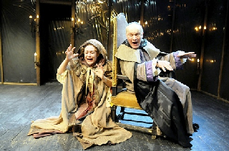
M. A. Bulgakov: Svatá Kabala (Molière)

Základním tématem hry Svatá Kabala je Molièrův boj za tvůrčí seberealizaci a lidskou důstojnost, vztah umělce a moci, reprezentované francouzským králem Ludvíkem XIV. Proto si Bulgakov pro svoje drama zvolil poslední období Molièrova života a jeho boj za Tartuffa, vedený proti mocným tehdejšího světa – králi a církvi. Hra, napsaná moderní montážní střihovou metodou, v níž se scény komické střídají s vážnými až tragickými, má nadčasovou platnost – je současně i dramatem o tragédii stárnutí i nerovné lásky, o strachu ze smrti. Dodnes proto sklízí úspěch na domácích i zahraničních scénách.

Pop-rockový koncert – NOGU SVELO

Skupinu NOGU SVELO („Křeč v noze“) založil koncem roku 1988 v Moskvě zpěvák a baskytarista Maxim Pokrovskij. V roce 1993 se skupina s písní Haru Mamburu stala laureátem festivalu „Generace 93“. Text písně byl složen ve vlastním vymyšleném jazyce, který byl výsledkem Maximových fonetických experimentů. Od té doby se populární skupina začala objevovat ve velkých televizních show, na obálkách časopisů, její písně se hrály v rozhlase, televizi i filmech. Skupina nahrála a vydala řadu alb a videoklipů a úspěšně se účastnila mnoha domácích i zahraničních festivalů.

V dubnu 2004 skupina oslavila své patnáctileté výročí velkolepým koncertem v Moskevském estrádním divadle, který vysílal televizní kanál TVC a několikrát rovněž MTV-Rossija a Music Box. V květnu 2007 skupina NOGU SVELO vydala nové DVD „Ztracený vlak“. V současné době aktivně koncertuje a připravuje vydání DVD se všemi svými hudebními klipy.



NOGU SVELO Maxim Pokrovskij

Jako předkapela vystoupí pražská pop-rocková kapela BEK OFIS, kterou tvoří Jan J. Nedvěd a jeho stálí hosté. Na repertoáru má směs písní zpívaných anglicky, stylově zapadající do pop-rocku s domácím vlivem.

Komorní výstava „Ruská kniha“

Z darů Ústřední všeobecné vědecké knihovny N. A. Někrasova Městské knihovně v Praze

V rámci Dnů Moskvy v Praze dojde k podpisu smlouvy o spolupráci mezi Městskou knihovnou v Praze a Ústřední všeobecnou vědeckou knihovnou N. A. Někrasova v Moskvě. Při této příležitosti rovněž moskevská knihovna Městské knihovně v Praze věnuje knižní dar čítající 500 svazků. Výstava představí tři desítky z nich. Darované knihy budou zpracovány co nejrychleji, aby se čtenáři mohli s touto ruskou kolekcí brzo seznámit.

